Евгения Толстикова, 10 класс
Я хочу рассказать о видеоконференции «Диалог с вещью». Она проходила в стенах Ломоносовской гимназии. В этой школе есть специальное оборудование, чтопозволяет проводить такие видео-встречи школьников из разных городов страны. Ее организаторы Российский Фонд поддержки образования, Национальный музей республики и Ломоносовская гимназия. Я участвовала от нашей 46-ой школы, а на связи были Лицей № 1 Петрозаводска; Ямальская школа-интернат из села Яр-Сале; лицей-интернат «Лидер» Волгограда и средняя школа №6 из города Котово Волгоградской области. Суть разговора вот в чем. Ребята принесли с собой разные семейные реликвии, предметы времен Великой Отечественной войны. А директор Национального музея республики Михаил Леонидович Гольденберг Заслуженный журналист Карелии Светлана Юрьевна Заалова помогали нам взглянуть на эти предметы сквозь призму времени. Понять, как жили люди тогда, что чувствовали, о чем думали. Третьеклассник Слава Руотси пришел на эту встречу даже не с прадедушкой, а с прапрадедушкой Сергеем Федоровичем Кирсановым. Сергей Федорович был ребенком войны. Ему было 7 лет, когда его мама с шестерыми детьми отправилась в эвакуацию. Должны были сесть в баржу, но не попали. Это известная трагическая история - баржу разбомбили и люди погибли. Сергей Иванович принес на встречу керамический горшок — в нем везли несколько картофелин, чтобы сварить их, когда приедут на место. Этот предмет до сих пор бережно хранят.
Ребята из других городов показали саперную лопатку, котелок, солдатскую ложку. У каждого предмета своя история.
Мне хотелось рассказать про своего деда Михаила Федоровича Мезиева. Он был призван в армию в 38 году, участвовал в советско-финской войне. Я показала фотографию деда и прочитала его письмо. В нем он рассказывал про бой на самой границе с Финляндией в самом начале Великой Отечественной войны. Очень тяжело читать эти строки.
В первую очередь, надо хранить память. Хранить и бережно передавать ее по цепочке. Тогда страшное не повторится. А еще я поняла, что письма, важные документы надо обязательно сдать в музей, только в особых условиях, с помощью профессионалов они могут сохраниться. Мы дома посоветовались и решили: именно так и поступим!
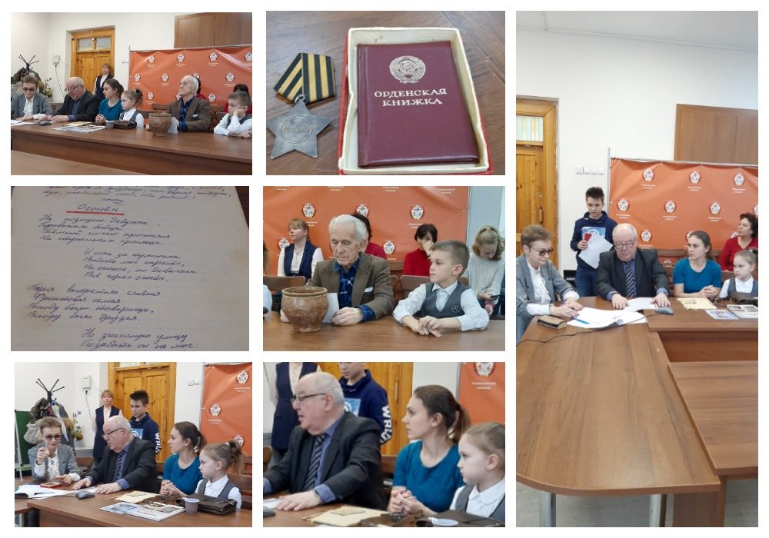
Всероссийская видеоконференция «Диалог с вещью»

